dal 24 al 30 Ottobre 2021
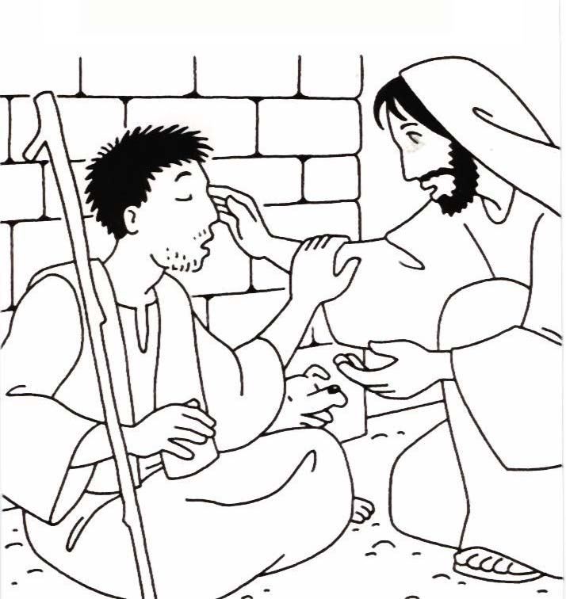

…il cieco gli rispose: «Rabbunì, che io veda di nuovo!».

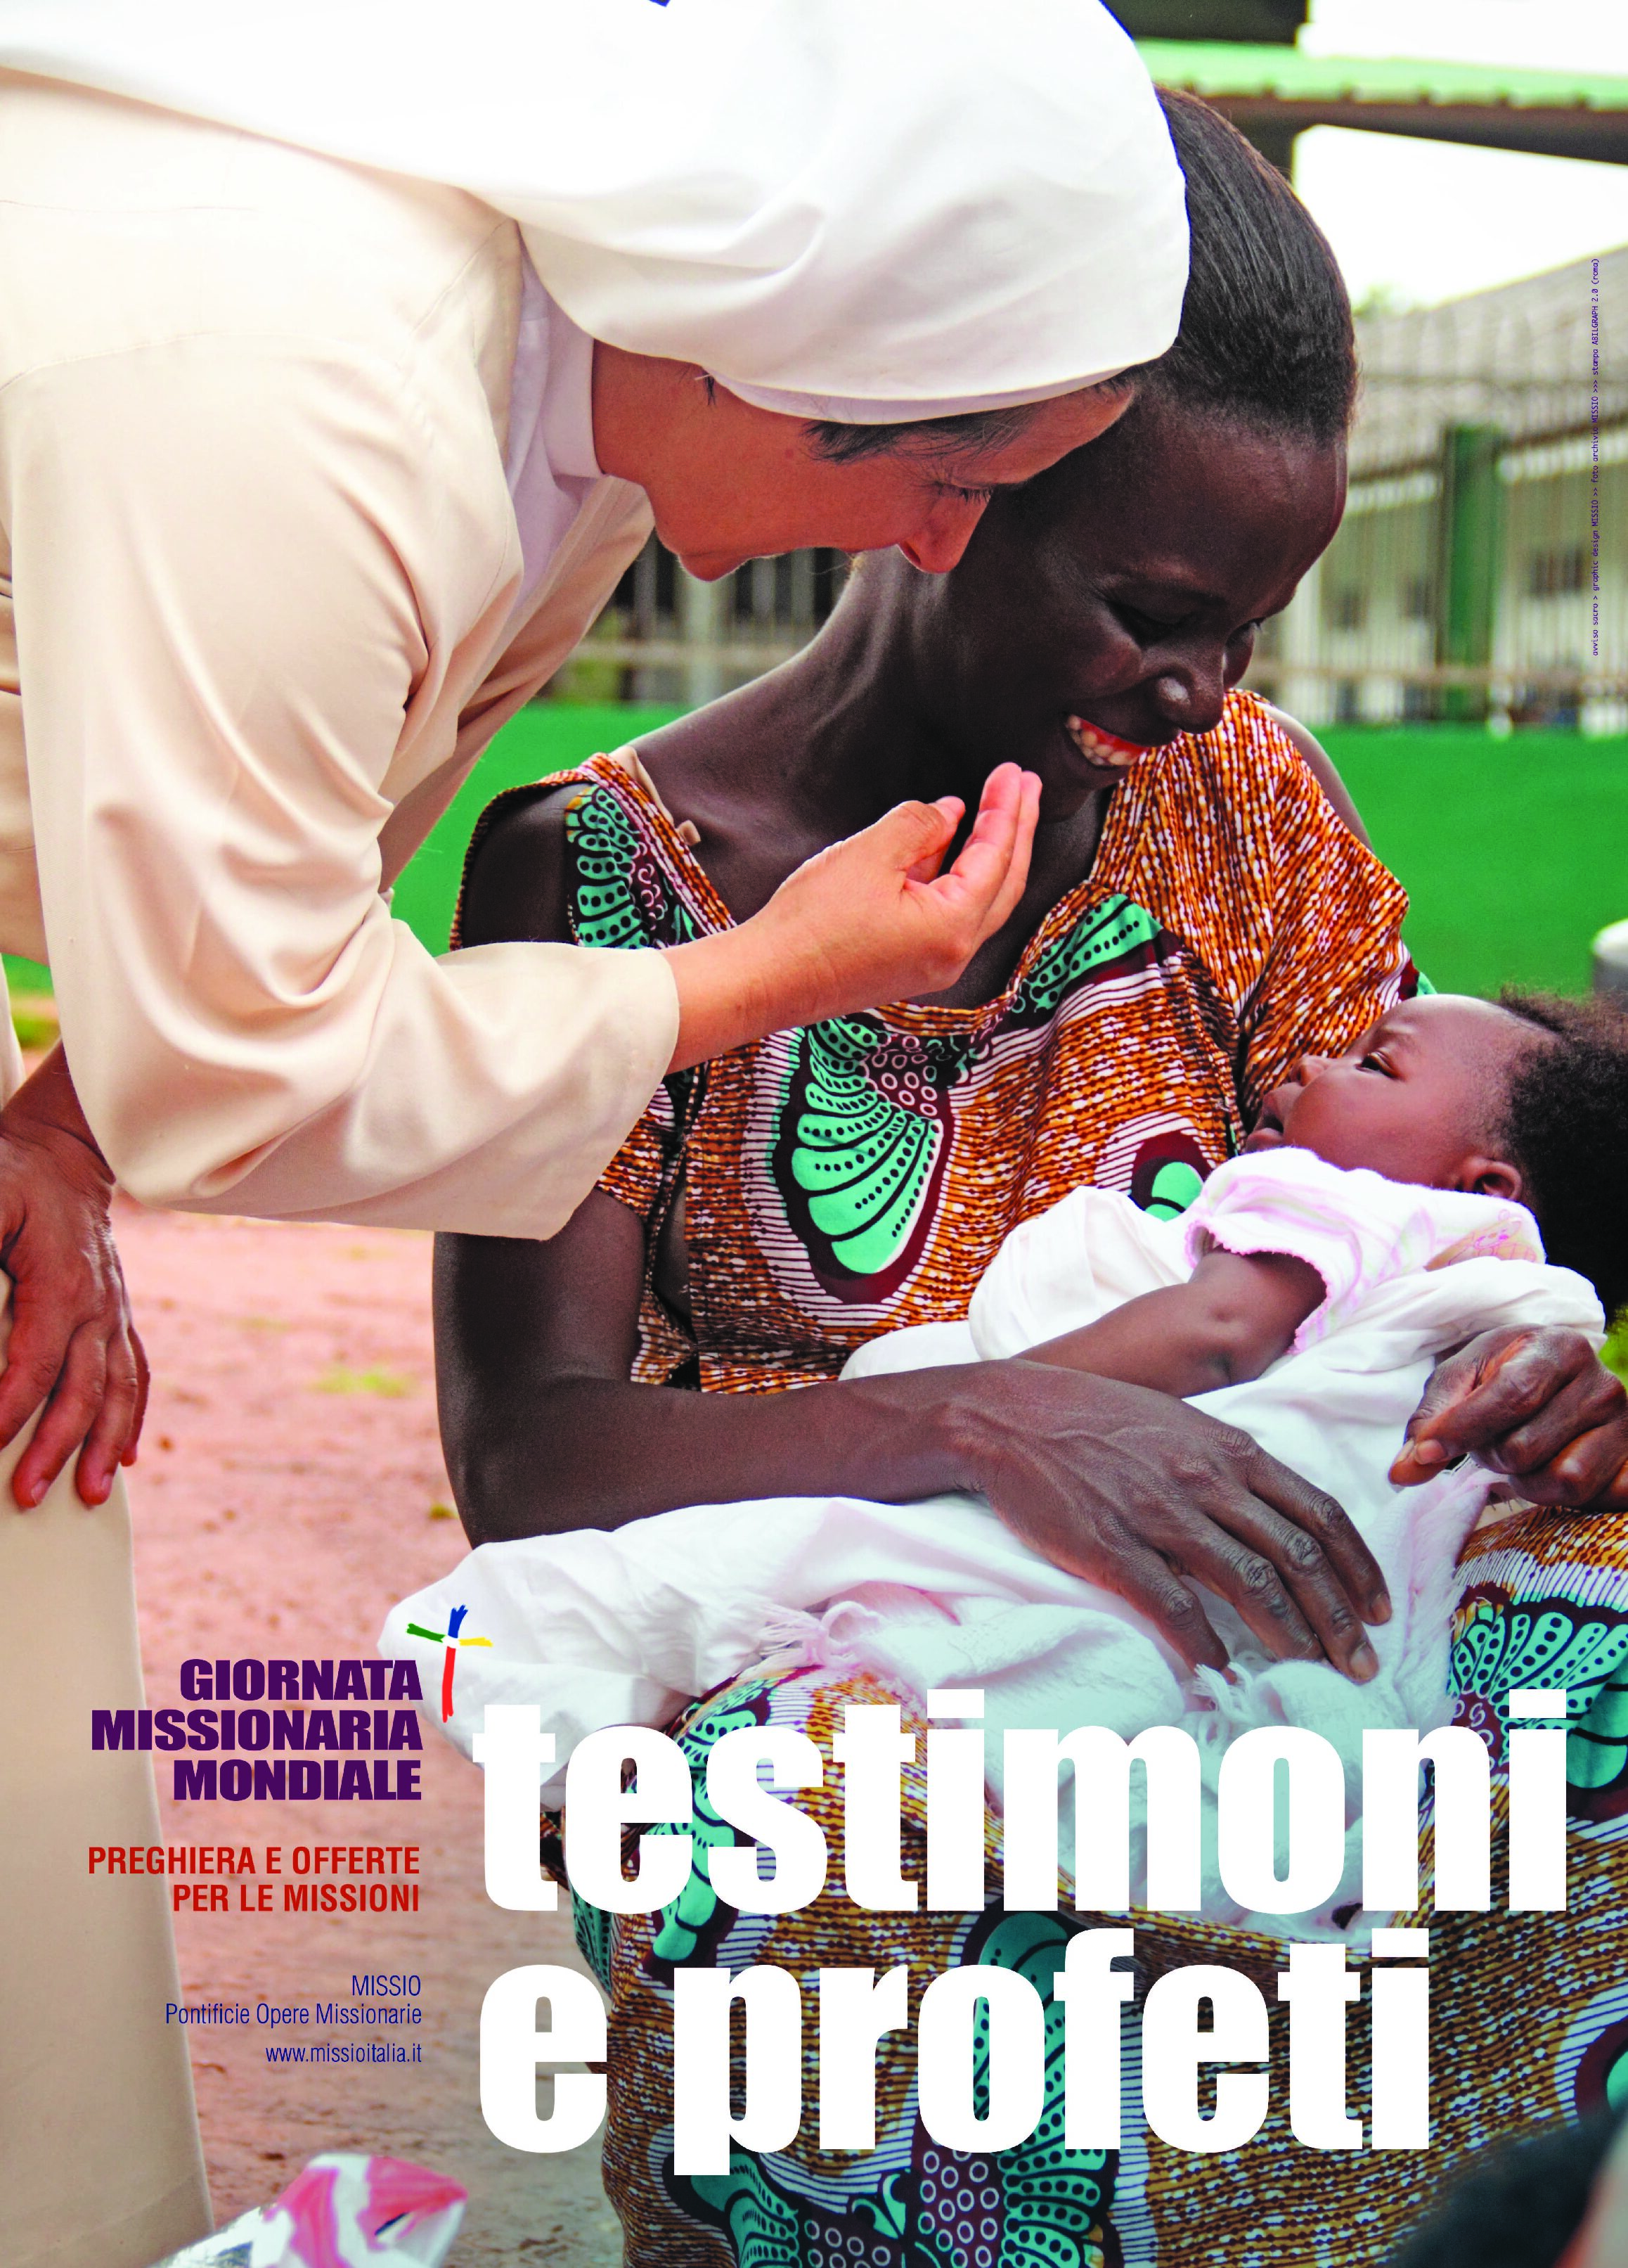
Domenica, 24 ottobre 2021
GIORNATA MISSIONARIA MONDIALE

Liturgia della Parola Ger 31,7-9; Sal 125; Eb 5,1-6; Mc 10,46-52

La Parola del Signore
…è ascoltata

In quel tempo, mentre Gesù partiva da Gèrico insieme ai suoi discepoli e a molta folla, il figlio di Timèo, Bartimèo, che era cieco, sedeva lungo la strada a mendicare. Sentendo che era Gesù Nazareno, cominciò a gridare e a dire: «Figlio di Davide, Gesù, abbi pietà di me!». Molti lo rimproveravano perché tacesse, ma egli gridava ancora più forte: «Figlio di Davide, abbi pietà di me!». Gesù si fermò e disse: «Chiamatelo!». Chiamarono il cieco, dicendogli: «Coraggio! Àlzati, ti chiama!». Egli, gettato via il suo mantello, balzò in piedi e venne da Gesù. Allora Gesù gli disse: «Che cosa vuoi che io faccia per te?». E il cieco gli rispose: «Rabbunì, che io veda di nuovo!». E Gesù gli disse: «Va’, la tua fede ti ha salvato». E subito vide di nuovo e lo seguiva lungo la strada.

…è meditata

Un mendicante cieco: l'ultimo della fila, un naufrago della vita, relitto abbandonato al buio nella polvere di una strada di Palestina. Poi improvvisamente tutto si mette in moto: passa Gesù ed è come un piccolo turbine, si riaccende il motore della vita, soffia un vento di futuro.
Bartimeo comincia a gridare: Gesù, abbi pietà. È, tra tutte, la preghiera più cristiana ed evangelica, la più umana. Rimasta nelle nostre liturgie, nel suono antico di «Kyrie eleison» o di «Signore, pietà», confinata purtroppo nell'ambito riduttivo dell'atto penitenziale. Non di perdono si tratta. Quando preghiamo così, come ciechi, donne o lebbrosi del Vangelo, dobbiamo liberare in volo tutto lo splendido immaginario che preme sotto questa formula, e che indica grembo di madre, vita generata e partorita di nuovo. La misericordia di Dio comprende tutto ciò che serve alla vita dell'uomo.
Bartimeo non domanda pietà per i suoi peccati, ma per i suoi occhi spenti. Invoca il Donatore di vita in abbondanza: mostrati padre, sentiti madre di questo figlio che ha fatto naufragio, ridammi alla luce!
La folla fa muro al suo grido: Taci! Disturbi! Terribile pensare che davanti a Dio la sofferenza sia fuori luogo, che il dolore possa disturbare. Ma è così ancora, abbiamo ritualizzato la religione e un grido fuori programma disturba. Ma la vita è un fuori programma continuo: la vita non è un rito. C'è nell'uomo un gemito, di cui abbiamo perso l'alfabeto; un grido, su cui non riusciamo a sintonizzarci.
Invece il rabbi ascolta e risponde. E si libera tutta l'energia della vita. Lo notiamo dai gesti, quasi eccessivi: Bartimeo non parla, grida; non si toglie il mantello, lo getta; non si alza da terra, ma balza in piedi.
La fede porta con sé un balzo in avanti, porte che si spalancano, sentieri nel sole, un di più illogico e bello. Credere è acquisire bellezza del vivere.
Bartimeo guarisce come uomo, prima che come cieco. Guarisce in quella voce che lo accarezza: qualcuno si è accorto di lui, qualcuno lo tocca, anche solo con una voce amica, e lui esce dal suo naufragio umano: l'ultimo comincia a riscoprirsi uno come gli altri.
È chiamato con amore e allora la sua vita si riaccende, si rialza in piedi, si precipita, anche senza vedere, verso una voce, orientato da una parola buona che ancora vibra nell'aria. Sentire che qualcuno ci ama rende fortissimi.
Anche noi ci orientiamo nella vita come il mendicante cieco di Gerico, forse senza vedere chiaro, ma sull'eco della Parola di Dio, ascoltata nel Vangelo, nella voce intima che indica la via, negli eventi della storia, nel gemito e nel giubilo del creato. E che continua a seminare occhi nuovi e luce nuova sulla terra.
----------------------------------------------
Questo povero mendicante che getta il mantello e chiede a gran voce di poter tornare a vedere, ci insegna ad avere coraggio, a fidarci di Gesù, ad abbandonarci a quella fede grande che ci permette di superare gli ostacoli e di continuare a camminare nonostante le difficoltà.
-----------------------------
Oggi, quella stessa domanda rivolta al cieco Bartimeo, è per me.
Tocca a me fare ordine nel cuore, evangelizzare i miei desideri e lasciarmi trasformare dalla Sua Parola.
Tocca a me rialzarmi dai miei nascondigli e uscire allo scoperto come Bartimeo. La sua voce mi chiama.
Tocca a me affrontare quella situazione che continuo a rimandare, donare quel perdono atteso o chiarire
quella situazione ambigua.
Tocca a me riconoscermi cieco e lasciarmi guarire
dalla potenza dello Spirito.

…è pregata
Figlio di Davide, Gesù, abbi pietà di me! …che io veda di nuovo!

…mi impegna
coraggio, alzati, ti chiama: è il nostro triplice ministero. Coraggio! Incoraggiare innanzitutto, dare cuore e speranza, condividere la paura, e inoculare coraggio, frutto della fiducia in Dio, in tutti quelli che gridano dolore. Alzati! Rimettere in piedi, aiutare a ripartire, e mai gettare a terra nessuno, mai demolire nessuno. E io non so come farlo, non lo so davvero. Ma questo racconto mi aiuta: nominare Cristo, annunciare la compassione di Dio equivale a confortare la vita, a rimetterla in piedi.
Ed ecco il terzo ministero: ti chiama, ha ascoltato il tuo grido e ora pronuncia il tuo nome. È Lui che può dare luce, dare occhi profondi che vedono, che vedono il cuore di Dio e il senso della vita. Con una sola espressione Marco ci offre una delle sintesi più belle di cosa sia l'azione pastorale, non compito di esperti ma missione di ogni discepolo: coraggio, alzati, ti chiama.

Lunedì, 25 ottobre 2021
Liturgia della Parola Rm 8,12-17; Sal 67; Lc 13,10-17
La Parola del Signore
…è ascoltata
In quel tempo, Gesù stava insegnando in una sinagoga in giorno di sabato. C’era là una donna che uno spirito teneva inferma da diciotto anni; era curva e non riusciva in alcun modo a stare diritta. Gesù la vide, la chiamò a sé e le disse: «Donna, sei liberata dalla tua malattia». Impose le mani su di lei e subito quella si raddrizzò e glorificava Dio. Ma il capo della sinagoga, sdegnato perché Gesù aveva operato quella guarigione di sabato, prese la parola e disse alla folla: «Ci sono sei giorni in cui si deve lavorare; in quelli dunque venite a farvi guarire e non in giorno di sabato». Il Signore gli replicò: «Ipocriti, non è forse vero che, di sabato, ciascuno di voi slega il suo bue o l’asino dalla mangiatoia, per condurlo ad abbeverarsi? E questa figlia di Abramo, che Satana ha tenuto prigioniera per ben diciotto anni, non doveva essere liberata da questo legame nel giorno di sabato?». Quando egli diceva queste cose, tutti i suoi avversari si vergognavano, mentre la folla intera esultava per tutte le meraviglie da lui compiute.

…è meditata

Gesù vede una donna che non poteva starsene dritta da diciotto anni, ha pietà del suo male e la risana anche in giorno di sabato: Egli guarisce senza guardare il calendario o le leggi che impediscono il bene dell'uomo. Gesù ci rivela il volto buono e misericordioso di Dio che mette al centro la persona umana e non si nasconde dietro le grettezze di chi interpreta in modo meschino la legge.
Egli realizza un cammino progressivo di attenzione, di vicinanza e di salvezza: la vede, la chiama a sé, le impone le mani e la libera dal male. La donna diventa anche immagine di colui che è curvo sotto il peso del peccato, del proprio egoismo ed è incapaci di raddrizzarsi e guardare in alto il volto del Padre che lo ama, lo abbraccia e lo porta a crescere.
------------------------------------------------
Noi possiamo compiere delle imprese ammirevoli, ma le sole che conteranno sono quelle che promanano dalla carità di Cristo in noi. Al tramonto della nostra vita noi saremo giudicati sull'amore, sulla carità che avremo lasciato crescere e fiorire in misericordia per ogni uomo. Fr.Roger Schutz
°°°°°°°°°°°°°°°°°
Padre degli orfani e difensore delle vedove, è Dio nella sua santa dimora.
A chi è solo, Dio fa abitare una casa,
fa uscire con gioia i prigionieri.
Salmo 67

…è pregata
Dio di infinita bontà, che nella croce del tuo Cristo hai liberato l'uomo da qualsiasi schiavitù, donaci di vivere sempre in rendimento di grazie e di manifestare al mondo la gioia della salvezza.

…mi impegna
Oggi, identificandomi nella donna curva e legata dai propri limiti e paure, mi rivolgerò al Signore Gesù chiedendogli che mi guarisca con il suo sguardo d'amore.

Martedì, 26 ottobre 2021
Liturgia della Parola Rm 8,18-25; Sal 125; Lc 13, 18-21
La Parola del Signore
…è ascoltata
In quel tempo, diceva Gesù: «A che cosa è simile il regno di Dio, e a che cosa lo posso paragonare? È simile a un granello di senape, che un uomo prese e gettò nel suo giardino; crebbe, divenne un albero e gli uccelli del cielo vennero a fare il nido fra i suoi rami». E disse ancora: «A che cosa posso paragonare il regno di Dio? È simile al lievito, che una donna prese e mescolò in tre misure di farina, finché non fu tutta lievitata».

…è meditata

Una volta mi è capitato di poter prendere in mano un granellino di senape. È qualcosa di infinitamente piccolo, eppure quella infinita piccolezza seminata, fa venir fuori non usa semplice pianta ma un albero. Ho capito così quanto fosse efficace questo paragone di Gesù nel Vangelo di oggi: «A che cosa è simile il regno di Dio, e a che cosa lo posso paragonare? È simile a un granello di senape, che un uomo prese e gettò nel suo giardino; crebbe, divenne un albero e gli uccelli del cielo vennero a fare il nido fra i suoi rami». Basta anche un solo dettaglio piccolissimo, ma vero, autentico, fedele, costante a cambiare completamente la nostra vita. Sono le piccole cose il vero segreto del regno di Dio. Prendere sul serio i dettagli quasi più insignificanti della vita e viverli con amore e passione, umiltà, dedizione e cura. Questo trasforma una cosa normale e a volte noiosa come la nostra quotidianità in qualcosa di affidabile. Il vero grande sa farsi piccolo. La vera fede sa dare valore ai dettagli. Il vero amore si nutre di delicatezze quasi mai evidenti eppure così necessarie.
Anche della presenza del lievito ci si accorge dagli effetti e non per evidenza di se. Ci sono cose che nella vita non si vedono eppure la fermentano tutta. È ciò che fa la Grazia di Dio quando entra in noi attraverso la Parola o soprattutto attraverso i Sacramenti. Ci accorgiamo solo dagli effetti di quanto essi siano veri ed efficaci. La vita spirituale, ad esempio, è come l’amore, non si nutre di gesti eroici ma di piccole delicatezze, di fedeltà e gesti che rendono quel rapporto intimo e affidabile. Solo uno che sa morire per te nelle piccole cose sarà in grado di morire per te per davvero. Non ci si improvvisa nella vita. Un piccolo pezzo di ostia può fermentare di senso tutta una vita perché lì c’è un amore che ha dato la vita per te.
------------------------------------------
“Ho sempre desiderato essere una santa, ma ahimè, ho sempre accertato, quando mi sono paragonata ai santi, che tra essi e me c’è la stessa differenza che tra una montagna la cui vetta si perde nei cieli, e il granello di sabbia oscura calpestata sotto i piedi dei passanti. Invece di scoraggiarmi, mi sono detta: il buon Dio non può ispirare desideri inattuabili, perciò posso, nonostante la mia piccolezza, aspirare alla santità; diventare più grande mi è impossibile, debbo sopportarmi tale quale sono con tutte le mie imperfezioni, nondimeno voglio cercare il mezzo di andare in Cielo per una via ben diritta, molto breve, una piccola via tutta nuova. Siamo in un secolo d’invenzioni, non vale più la pena di salire gli scalini, nelle case dei ricchi un ascensore li sostituisce vantaggiosamente. Vorrei anch’io trovare un ascensore per innalzarmi fino a Gesù, perché sono troppo piccola per salire la dura scala della perfezione. Allora ho cercato nei libri santi l’indicazione dell’ascensore, oggetto del mio desiderio, e ho letto queste parole pronunciate dalla Sapienza eterna: «Se qualcuno è piccolissimo, venga a me». Allora sono venuta, pensando di aver trovato quello che cercavo, e per sapere, o mio Dio, quello che voi fareste al piccolissimo che rispondesse al vostro appello, ho continuato le mie ricerche, ed ecco ciò che ho trovato: «Come una madre carezza il suo bimbo, così vi consolerò, vi porterò sul mio cuore, e vi terrò sulle mie ginocchia!». Ah, mai parole più tenere, più armoniose hanno allietato l’anima mia, l’ascensore che deve innalzarmi fino al Cielo sono le vostre braccia, Gesù! Per questo non ho bisogno di crescere, al contrario bisogna che resti piccola, che lo divenga sempre più“.
Santa Teresa di Lisieux

…è pregata
Signore, non si esalta il mio cuore né i miei occhi guardano in alto; non vado cercando cose grandi né meraviglie più alte di me. Io invece resto quieto e sereno: come un bimbo svezzato in braccio a sua madre, come un bimbo svezzato è in me l'anima mia. Israele attenda il Signore, da ora e per sempre

…mi impegna
Oggi le due brevi parabole di Gesù ci parlano della forza misteriosa del Regno di Dio, che a tutta prima sembra un nulla, ma che alla fine appare in tutta la sua potenza interiore, e quindi racchiude per noi uno strepitoso messaggio di speranza. La stessa cosa avviene nella nostra vita spirituale: dobbiamo accogliere in noi il regno di Dio, la Parola di Dio, che è poca cosa, in quanto parola. Ma la sua forza interiore ha la capacità misteriosa di trasformare tutta la nostra esistenza. Noi però dobbiamo aver pazienza e speranza.
Pazienza: perché questo miracolo non avviene in un attimo, come per un colpo di bacchetta magica. Una volta gettato il seme, bisogna aspettare per un lungo tempo la sua maturazione; una volta "nascosto" il lievito, se non si dà il tempo necessario per lievitare la pasta, non succede nulla.
Fiducia: dobbiamo avere solo fiducia e speranza nella capacità misteriosa insita nel seme e nel lievito messa da Dio per raggiungere lo scopo per cui Egli li ha immessi nella nostra vita.
Noi siamo portati a voler vedere subito il cambiamento e se questo non avviene, vogliamo affrettare a tutti i costi i tempi dell'attesa. Non è ritenendo, che se facciamo noi più sforzi e se ci impegniamo con tutte le nostre forze, noi vedremo dei buoni risultati, ma è affidandoci totalmente alla potenza della Grazia divina. Pazienza e fiducia: il Signore attende da noi solo questo!

Mercoledì, 27 ottobre 2021
Liturgia della Parola Rm 8, 26-30; Sal 12; Lc 13, 22-30
La Parola del Signore
…è ascoltata
In quel tempo, Gesù passava insegnando per città e villaggi, mentre era in cammino verso Gerusalemme. Un tale gli chiese: «Signore, sono pochi quelli che si salvano?». Disse loro: «Sforzatevi di entrare per la porta stretta, perché molti, io vi dico, cercheranno di entrare, ma non ci riusciranno. Quando il padrone di casa si alzerà e chiuderà la porta, voi, rimasti fuori, comincerete a bussare alla porta, dicendo: “Signore, aprici!”. Ma egli vi risponderà: “Non so di dove siete”. Allora comincerete a dire: “Abbiamo mangiato e bevuto in tua presenza e tu hai insegnato nelle nostre piazze”. Ma egli vi dichiarerà: “Voi, non so di dove siete. Allontanatevi da me, voi tutti operatori di ingiustizia!”. Là ci sarà pianto e stridore di denti, quando vedrete Abramo, Isacco e Giacobbe e tutti i profeti nel regno di Dio, voi invece cacciati fuori. Verranno da oriente e da occidente, da settentrione e da mezzogiorno e siederanno a mensa nel regno di Dio. Ed ecco, vi sono ultimi che saranno primi, e vi sono primi che saranno ultimi».

…è meditata

Durante il cammino che porterà Gesù a Gerusalemme, oltre agli apostoli c’è una moltitudine di gente che lo segue, che ascolta le sue parole, che vuole capire e imparare. Uno dei discepoli, forse preoccupato principalmente per sé stesso, gli chiede quante sono le persone che si salveranno. Gesù risponde che non è importante il numero dei salvati ma la strada giusta da prendere per raggiungere quella porta che conduce alla salvezza. Gesù, in maniera sorprendente, usa parole dure quando risponde al discepolo e gli dice chiaramente che gli uomini possono rispettare tutte le regole, le tradizioni, seguire tutti i precetti ma se la relazione con Dio è superficiale, basata solo sulle apparenze, non ci sarà piena comunione con Lui e quindi non ci potrà essere salvezza.
La salvezza è un dono, noi cristiani ci sforziamo di seguire con impegno e fatica gli insegnamenti del vangelo, ci proponiamo il bene e di amare Gesù, ma se rispettiamo le regole e non siamo misericordiosi verso gli altri rischiamo di vanificare tutto. Solo l’attenzione verso i fratelli, la capacità di perdono e il senso della carità ci aiuteranno veramente ad oltrepassare la porta stretta che porta alla salvezza.
---------------------------------------------
Non c'è alcuna chiusura o preclusione, ma il biglietto di entrata nella porta stretta deve avere il timbro dell'umiltà, il certificato di un cammino di conversione. Chi invece rimane autosufficiente con la presunzione di essere giusto, non conosce l'amore di Dio ed è destinato a rimanere escluso. Perché dei piccoli e dei poveri è il Regno dei cieli.

…è pregata
Signore, aprici! Tu sai chi siamo, conosci la nostra debolezza. Non abbiamo meriti da far valere, ma chiediamo alla tua misericordia di aprirci le porte del tuo regno, per i secoli dei secoli.

…mi impegna
COSTITUZIONE DOGMATICA SULLA CHIESA LUMEN GENTIUM
Sono pienamente incorporati nella società della Chiesa quelli che, avendo lo Spirito di Cristo, accettano integralmente la sua organizzazione e tutti i mezzi di salvezza in essa istituiti, e che inoltre, grazie ai legami costituiti dalla professione di fede, dai sacramenti, dal governo ecclesiastico e dalla comunione, sono uniti, nell'assemblea visibile della Chiesa, con il Cristo che la dirige mediante il sommo Pontefice e i vescovi. Non si salva, però, anche se incorporato alla Chiesa, colui che, non perseverando nella carità, rimane sì in seno alla Chiesa col «corpo», ma non col «cuore». Si ricordino bene tutti i figli della Chiesa che la loro privilegiata condizione non va ascritta ai loro meriti, ma ad una speciale grazia di Cristo; per cui, se non vi corrispondono col pensiero, con le parole e con le opere, non solo non si salveranno, ma anzi saranno più severamente giudicati
______________
Vigiliamo allora su noi stessi, non prendiamo scorciatoie né diventiamo i furbetti del cristianesimo. È una cosa seria la salvezza, impegna tutte le nostre forze per tutta la nostra vita e fino all'ultimo non sappiamo se saremo diventati capaci di avere un cuore sufficientemente pronto per accogliere la pienezza dell'amore di Dio.

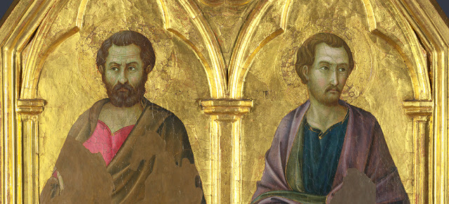
Giovedì, 28 ottobre 2021
Santi Simone e Giuda, apostoli –
Il primo era soprannominato Cananeo o Zelota, e l’altro, chiamato anche Taddeo, figlio di Giacomo. Nei vangeli i loro nomi figurano agli ultimi posti degli elenchi degli apostoli e le notizie che ci vengono date su di loro sono molto scarse. Di Simone sappiamo che era nato a Cana ed era soprannominato lo zelota, forse perché aveva militato nel gruppo antiromano degli zeloti. Secondo la tradizione, subì un martirio particolarmente cruento. Il suo corpo fu fatto a pezzi con una sega. L’evangelista Luca presenta l’altro apostolo come Giuda di Giacomo. I biblisti sono oggi divisi sul significato di questa precisazione. Alcuni traducono con fratello, altri con figlio di Giacomo. Matteo e Marco lo chiamano invece Taddeo, che non designa un personaggio diverso. È, invece, un soprannome che in aramaico significa magnanimo. Secondo san Giovanni, nell’ultima cena proprio Giuda Taddeo chiede a Gesù: «Signore, come è accaduto che devi manifestarti a noi e non al mondo?». Gesù non gli risponde direttamente, ma va al cuore della chiamata e della sequela apostolica: «Se uno mi ama, osserverà la mia parola e il Padre mio lo amerà e noi verremo a lui e prenderemo dimora presso di lui». L’unica via per la quale Dio giunge all’uomo, anzi prende dimora presso di lui è l’amore. Non è un caso che la domanda venga da Giuda. Il suo cuore magnanimo aveva, probabilmente, intuito la risposta del Maestro. Come Simone, egli è venerato come martire, ma non conosciamo le circostanze della sua morte. Secondo gli Atti degli Apostoli, però, sappiamo che gli apostoli furono testimoni della resurrezione, e questa è la gloria maggiore dell’apostolo e di ogni discepolo di Gesù.
Liturgia della Parola Ef 2,19-22; Sal 18; Lc 6, 12-19
La Parola del Signore
…è ascoltata
In quei giorni, Gesù se ne andò sul monte a pregare e passò tutta la notte pregando Dio. Quando fu giorno, chiamò a sé i suoi discepoli e ne scelse dodici, ai quali diede anche il nome di apostoli: Simone, al quale diede anche il nome di Pietro; Andrea, suo fratello; Giacomo, Giovanni, Filippo, Bartolomeo, Matteo, Tommaso; Giacomo, figlio di Alfeo; Simone, detto Zelota; Giuda, figlio di Giacomo; e Giuda Iscariota, che divenne il traditore. Disceso con loro, si fermò in un luogo pianeggiante. C’era gran folla di suoi discepoli e gran moltitudine di gente da tutta la Giudea, da Gerusalemme e dal litorale di Tiro e di Sidòne, che erano venuti per ascoltarlo ed essere guariti dalle loro malattie; anche quelli che erano tormentati da spiriti impuri venivano guariti. Tutta la folla cercava di toccarlo, perché da lui usciva una forza che guariva tutti.

…è meditata

Ricordando gli Apostoli, noi ritorniamo alle radici della nostra fede. Come ha chiamato gli Apostoli nella loro situazione concreta, con una vita e un volto ben definiti, irrepetibili nella loro singolarità, così Gesù chiama anche ciascuno di noi, donandoci una vocazione e una missione da compiere. Pur nella diversità, tutti ci sentiamo uniti nel suo nome e nel suo amore. Con un atto di bontà e di fiducia, Egli pronuncia il mio nome e mi chiama a diffondere il suo messaggio sulla terra. Egli mi ama così come sono, con tutti i miei limiti e ed anche le mie contraddizioni, mi fa percepire la nostalgia della sua bontà e della sua stima, affidandomi il compito di essere la sua presenza viva nel mondo di oggi.
Gesù chiama i suoi discepoli e collaboratori dagli strati sociali e religiosi più diversi, senza alcuna preclusione. A Lui interessano le persone, non le categorie sociali o le etichette! E la cosa bella è che nel gruppo dei suoi seguaci, tutti, benché diversi, coesistevano insieme, superando le immaginabili difficoltà: era Gesù stesso, infatti, il motivo di coesione, nel quale tutti si ritrovavano uniti. Questo costituisce chiaramente una lezione per noi, spesso inclini a sottolineare le differenze e magari le contrapposizioni, dimenticando che in Gesù Cristo ci è data la forza per comporre le nostre conflittualità. (...) Perciò, tanto Simone il Cananeo quanto Giuda Taddeo ci aiutino a riscoprire sempre di nuovo e a vivere instancabilmente la bellezza della fede cristiana, sapendone dare testimonianza forte e insieme serena.
Benedetto XVI

…è pregata
O Dio, che per mezzo degli apostoli ci hai fatto giungere alla conoscenza del tuo nome, per l’intercessione dei santi Simone e Giuda concedi alla tua Chiesa di crescere sempre con l’adesione di nuovi popoli alla fede.

…mi impegna
Gesù se ne andò sul monte a pregare e passò tutta la notte pregando Dio. Se ci fermassimo anche soltanto a contemplare questa indicazione iniziale del Vangelo di oggi, ci accorgeremmo che la preghiera è un tratto decisivo nella vita di Gesù.
La preghiera per lui non è semplice ritualità, ma è ossigeno, perché la preghiera di Gesù è relazione con Suo Padre. Gesù mostra che il suo tratto vincente è nella relazione con Suo Padre, e per questo prega.
Inoltre la Sua preghiera non è mai un evento separato dal resto della sua vita ma ne è come la rincorsa: infatti dopo che prega accade o decide qualcosa di importante: Gesù prega per scegliere, prega per decidere, prega prima di agire, prega per capire, prega per affidarsi.
E soprattutto la sua non è una preghiera alienante ma una preghiera che sa passare dall’intimità (il monte) alla realtà (la pianura):
La preghiera non produce solo un effetto in Lui ma anche un effetto sugli altri. È bello ricordarci che la preghiera non agisce solo in chi prega ma anche in chi incontra quelli che pregano. Se ciascuno di noi pregasse seriamente allora cambierebbe la vita anche delle persone che hanno a che fare con noi. In Gesù, ad esempio, è una forza che agisce con potenza su tutti quelli che lo incrociano per un motivo o per un altro.

Venerdì, 29 ottobre 2021
Liturgia della Parola Rm 9,1-5; Sal 147; Lc 14,1-6
La Parola del Signore
…è ascoltata
Un sabato Gesù si recò a casa di uno dei capi dei farisei per pranzare ed essi stavano a osservarlo. Ed ecco, davanti a lui vi era un uomo malato di idropisia. Rivolgendosi ai dottori della Legge e ai farisei, Gesù disse: «È lecito o no guarire di sabato?». Ma essi tacquero. Egli lo prese per mano, lo guarì e lo congedò. Poi disse loro: «Chi di voi, se un figlio o un bue gli cade nel pozzo, non lo tirerà fuori subito in giorno di sabato?». E non potevano rispondere nulla a queste parole.

…è meditata

Gesù entra nella casa dei suoi avversari. Non si rifiuta di annunciare la misericordia del Padre anche a chi la pensa diversamente ed è arroccato sulla percezione di un Dio legato alla sola osservanza, perché è venuto per offrire la salvezza a tutti. I farisei ritengono la fedeltà alle tradizioni come l'unico modo di vivere voluto da Dio. Essi sono affetti dal male più tremendo e più nascosto: con la loro autosufficienza si oppongono direttamente a Dio che è grazia e misericordia. Il tema di tutto il vangelo di Luca è la misericordia di Dio perché la Chiesa rimanga sempre nell'esperienza di Dio che salva e si senta sempre peccatrice perdonata. Gesù, quindi, è costretto a rimproverare i farisei presenti alla guarigione dell'idropico: essi amano troppo poco. La legge non ha lo scopo di limitare o impedire l'amore, perché l'amore di Dio non conosce limiti. Per Gesù il riposo del sabato significa la rivelazione della bontà di Dio verso le sue creature, una rivelazione di pace e di salvezza. Gesù dà gloria al Padre presentandolo al mondo come il Dio che dona e che perdona, il Dio dei poveri e degli oppressi.
-----------------------------------------------------
L’idropico e il fariseo sono due figure che si rispecchiano l’uno nell’altro. Entrambi sono gonfi, il primo per un problema fisico, reale, concreto, ben visibile, che provoca disagio alla persona che soffre, il secondo, invece, è gonfio per la sua eccessiva arroganza e per la sua smisurata presunzione, per il suo continuo pensare di essere nel giusto. Tutto ciò dunque, lo rende infermo spiritualmente.

…è pregata
Signore Gesù, ti affidiamo tutti gli ammalati, in particolare coloro che soffrono a causa di malattie fisiche particolarmente dolorose. Ma ti preghiamo anche per coloro che si sentono sfiduciati e vinti, che si lasciano travolgere da ansie e preoccupazioni e sono attanagliate dalla morsa della depressione. Fa’ che ognuno di loro possa trovare conforto e sollievo grazie alla vicinanza, alla pazienza, alla dedizione e all’aiuto delle persone che gli stanno accanto.

…mi impegna
Anche oggi ogni situazione umana ci interpella profondamente per una risposta coraggiosa e innovativa: che cosa o posso fare in questa momento particolare per questa persona umana, fratello o sorella, che incontro sul mio cammino? Come posso dimostrare concretamente e subito l'aiuto di cui ha bisogno? La Parola di Dio e la voce dello Spirito mi aiutano ad essere strumento di carità, a non chiudermi nella mia indifferenze e nel mio perbenismo.

Sabato, 30 ottobre 2021
Liturgia della Parola Rm 11,1-2a.11-12.25-29; Sal 93; Lc 14, 1.7-11
La Parola del Signore
…è ascoltata
Un sabato Gesù si recò a casa di uno dei capi dei farisei per pranzare ed essi stavano a osservarlo. Diceva agli invitati una parabola, notando come sceglievano i primi posti: «Quando sei invitato a nozze da qualcuno, non metterti al primo posto, perché non ci sia un altro invitato più degno di te, e colui che ha invitato te e lui venga a dirti: “Cédigli il posto!”. Allora dovrai con vergogna occupare l’ultimo posto. Invece, quando sei invitato, va’ a metterti all’ultimo posto, perché quando viene colui che ti ha invitato ti dica: “Amico, vieni più avanti!”. Allora ne avrai onore davanti a tutti i commensali. Perché chiunque si esalta sarà umiliato, e chi si umilia sarà esaltato».

…è meditata

In questo brano del vangelo ritroviamo Gesù sotto l’attenta osservazione dai farisei, sempre pronti a ad accusarlo di non rispettare le leggi. A sua volta Gesù osserva attentamente il comportamento dei commensali e, durante il pranzo, si rivolge ai presenti sottolineando un loro atteggiamento sbagliato. Gesù, con questa parabola non vuole dettare altre regole sociali da rispettare, vuole semplicemente suggerirci un modo nuovo di relazionarci agli altri.
Anche noi oggi possiamo ritenerci uguali a quegli invitati che cercano di occupare i primi posti a tavola. Infatti, l’orgoglio, il desiderio di primeggiare, la superbia, spesso prevalgono tra i nostri sentimenti e ci spingono a sentirci migliori degli altri. La vanità e l’ostentazione possono essere contrastati dall’umiltà. Solo se cresceremo nella piccolezza e avremo un atteggiamento umile riusciremo a trovare il posto giusto. O meglio, se smetteremo di essere pieni di noi stessi collocheremo Dio al posto giusto, saremo capaci di riempire la nostra vita con l’amore vero e di realizzare noi stessi indipendentemente dal posto che occupiamo.
-------------------------------------
Dio abbassa i potenti e innalza gli umili. La corsa al primo posto, la sete del possesso, la brama dell'avere ci allontanano dalla buona notizia del Vangelo, che è compresa solo dagli umili, da coloro che seguono Gesù da vicino. In noi tutti, purtroppo, c'è l'ansia della gloria, viviamo dello sguardo e della stima dell'altro. Dimentichiamo la vita e le scelte del Maestro, che non ha cercato divani per il pranzo di nozze, ma si è adagiato sul legno della mangiatoia e su quello della croce.

…è pregata
Signore Gesù, aiutami a contrastare la tentazione di mettermi ai primi posti, di sopraffare gli altri e di voler essere sempre il migliore. Fa’ che io possa “diminuire perché tu possa crescere”, e rendi la mia vita più feconda e fruttuosa.

…mi impegna
Gesù nel Vangelo odierno ci viene presentato come un osservatore acuto e quasi divertito, che sta a contemplare la scena dei convitati in competizione fra di loro per riuscire ad accaparrarsi i primi posti e coglie così l'occasione propizia per creare una parabola assai deliziosa, che mette al centro l'umiltà, non semplicemente come una regola di galateo, ma come una legge fondamentale del Regno. Il Maestro fa il punto su di un aspetto della santità cristiana che non ci aspetteremmo e che possiamo formulare stringatamente così: per salire nella santità bisogna discendere! Gesù ci dice che la strada ascendente che porta alla perfezione in realtà si percorre in discesa andando all'ultimo posto.
Cammino Sinodale

Lettera alle donne e agli uomini di buona volontà
Il Consiglio Permanente
della Conferenza Episcopale Italiana
Carissima, carissimo,
tu che desideri una vita autentica,
tu che sei assetato di bellezza e di giustizia,
tu che non ti accontenti di facili risposte,
tu che accompagni con stupore e trepidazione la crescita dei figli e dei nipoti,
tu che conosci il buio della solitudine e del dolore, l’inquietudine del dubbio e la fragilità della debolezza,
tu che ringrazi per il dono dell’amicizia,
tu che sei giovane e cerchi fiducia e amore,
tu che custodisci storie e tradizioni antiche,
tu che non hai smesso di sperare e
anche tu a cui il presente sembra aver rubato la speranza,
tu che hai incontrato il Signore della vita
o che ancora sei in ricerca o nell'incertezza...desideriamo incontrarti!

Desideriamo camminare insieme a te nel mattino delle attese, nella luce del giorno e anche quando le ombre si allungano e i contorni si fanno più incerti. Davanti a ciascuno ci sono soglie che si possono varcare solo insieme perché le nostre vite sono legate e la promessa di Dio è per tutti, nessuno escluso. Ci incamminiamo seguendo il passo di Gesù, il Pellegrino che confessiamo davanti al mondo come il Figlio di Dio e il nostro Signore; Egli si fa compagno di viaggio, presenza discreta ma fedele e sincera, capace di quel silenzio accogliente che sostiene senza giudicare, e soprattutto che nasce dall’ascolto. “Ascolta!” è l’imperativo biblico da imparare:ascolto della Parola di Dio e ascolto dei segni dei tempi, ascolto del grido della terra e di quello dei poveri, ascolto del cuore di ogni donna e di ogni uomo a qualsiasi generazione appartengano. C’è un tesoro nascosto in ogni persona, che va contemplato nella sua bellezza e custodito nella sua fragilità.
Il Cammino sinodale è un processo che si distenderà fino al Giubileo del 2025 per riscoprire il senso dell’essere comunità, il calore di una casa accogliente e l’arte della cura.
Sogniamo una Chiesa aperta, in dialogo. Non più “di tutti” ma sempre “per tutti”.
Abbiamo forse bisogno oggi di rallentare il passo, di mettere da parte l’ansia per le cose da fare, rendendoci più prossimi. Siamo custodi, infatti, gli uni degli altri e vogliamo andare oltre le logiche accomodanti del si è sempre fatto così, seguendo il pressante appello di Papa Francesco che, fin dall’esordio del suo servizio, invita a “camminare, costruire, confessare”.
La crisi sanitaria ha rivelato che le vicende di ciascuno si intrecciano con quelle degli altri e si sviluppano insieme ad esse. Anzi, ha drammaticamente svelato che senza l’ascolto reciproco e un cammino comune si finisce in una nuova torre di Babele. Quando, per contro, la fraternità prende il sopravvento sull’egoismo individuale, dimostra che non si tratta più di un’utopia. Ma di un modo di stare al mondo che diventa criterio politico per affrontare le grandi sfide del momento presente.
Questo è il senso del nostro Cammino sinodale: ascoltare e condividere per portare a tutti la gioia del Vangelo.
È il modo in cui i talenti di ciascuno, ma anche le fragilità, vengono a comporre un nuovo quadro in cui tutti hanno un volto inconfondibile.
Una nuova società e una Chiesa rinnovata. Una Chiesa rinnovata per una nuova società.
Ci stai?
Allora camminiamo insieme con entusiasmo. Il futuro va innanzitutto sognato, desiderato, atteso. Ascoltiamoci per intessere relazioni e generare fiducia. Ascoltiamoci per riscoprire le nostre possibilità; ascoltiamoci a partire dalle nostre storie, imparando a stimare talenti e carismi diversi. Certi che lo scambio di doni genera vita. Donare è generare. Grazie del tuo contributo. Buon cammino!

Una preghiera ispirata dai 10 nuclei tematici del Documento Preparatorio

- Per la Chiesa. Perché possiamo camminare come compagni, l'uno accanto all'altro sulla stessa strada. Per avere orecchie che ascoltano.
- Che i nostri cuori e le nostre menti siano aperti ad ascoltare gli altri senza pregiudizi.
- Che siamo incoraggiati in questo viaggio sinodale a parlare con coraggio integrando la libertà, la verità e l'amore.
- Che il nostro cammino insieme nei prossimi mesi sia basato sull'ascolto comune della Parola di Dio e sulla celebrazione dell'Eucaristia nella comunione del popolo di Dio.
- Che, attraverso il nostro cammino Sinodale insieme, possiamo crescere nella responsabilità condivisa per la missione che ci è stata affidata.
- Che, attraverso un cammino di perseveranza, pazienza e comprensione reciproca, siamo attenti all'esperienza delle persone e dei popoli.

- Che il dialogo tra cristiani di diverse denominazioni, uniti da un solo Battesimo, possa irradiare nuovo splendore su questo cammino Sinodale.
- Che le radici Sinodali della Chiesa portino come frutto nuovi modi di essere al servizio gli uni agli altri a tutti i livelli del Corpo di Cristo.
- Che tutte le decisioni prese in questo cammino Sinodale siano raggiunte con il discernimento attraverso un consenso che scaturisce dalla nostra obbedienza comune allo Spirito Santo.
- Che possiamo essere formati come discepoli di Cristo, come famiglie, come comunità e come esseri umani, attraverso la nostra esperienza di questo cammino Sinodale.

Parrocchia Santa Maria Assunta in Pra’ – Avvisi Parrocchiali

RICOMINCIA L’ACR > Se hai dai 5 ai 14 anni ti aspettiamo…
TUTTI I SABATI dalle 15 alle 17
per trascorrere insieme un pomeriggio di giochi e divertimento
Ricordati di portare con te molti amici, tantissimo entusiasmo,
ma soprattutto… non dimenticare la mascherina…

Società San Vincenzo de Paoli – Conferenza Palmaro
Prossima Distribuzione Alimenti > Lunedì 18 Ottobre dalle 14:30 alle 17:30
PER INFO TELEFONARE AL 351.905.4719 - NON SI RITIRA FINO A NUOVE DISPOSIZIONI

Pellegrinaggio Mensile al Santuario Madonna della Guardia
SABATO 6 NoVEMBRE > Partenza alle ore 6:30 puntuali
dalla Fermata del Bus Via Pra’ - Direzione Genova - di fronte al Cinema.
Rientro per le ore 11:30.
Per informazioni e prenotazioni rivolgersi in Sacrestia.

Centro di Ascolto Vicariale (Via Pastore, 108)
Il Centro riceve solo previo appuntamento da prendere telefonando a:
353.405.7110 (Da Lunedì a Giovedì 9-12) - 010.991.2763 (Mercoledì 9:30-11:30)

Segui la Parrocchia su www.assuntaprapalmaro.org, Facebook, Instagram e Telegram
Telefono 010.619.6040

